«Что ручки сделали, то ротик скушает»
Студийная часть Sound Empire
Оглавление
Общие понятия 2
Настройки Студии 3
Пути к папкам 3
Вещание 4
Ретрансляция 5
Источники 6
Администрирование 7
Менеджер горячих клавиш 8
Плагины 9
Блоки, режимы, добивки 9
Реклама и минилисты 10
Особые режимы 10
Параметры набора добивок 10
Дополнительные настройки 11
Интерфейс Студии 12
Часы, состояние, режимы 12
Лого, время, настройки 13
Эфирный плеер 13
Плейлист 14
Синхроны 15
Окно ретрансляции 16
Панель прослушки 16
База песен 17
Джинглы 18
Проводник 18
Ручные минилисты 19
Подложки 20
Эффекты 20
Voicetracks (Войстреки) 21
Окно информации (инфо) 22
Окно текстов 23
Приложения 24
Что такое Program IDentificator (PID) 24
Файл настроек ввода-вывода (SEStudio.io) 24

Общие понятия

Студийная часть (Студия) комплекса Sound Empire формирует эфирный контент, который запрограммирован офисной частью. Все элементы, которые Студия выдает на звуковые карты обязательно указаны пользователем, т.о. она самовольно не может выпустить ни один элемент.
Студия требует как минимум одну звуковую карту в системе. Это может быть как реальная, так и виртуальная звуковая карта. Если в системе нет активной звуковой карты, то программа не запустится и будет ожидать указания или появления звуковой карты.
Рекомендуется, чтоб все файлы, а также базы данных находились на эфирной машине, на которой установлена студия:
1. Работа с локальным диском происходит значительно быстрее, чем работа по сети
2. В случае обрыва сетевого подключения программа продолжит свою работу и в эфире не возникнет тишины.

Минимальные и рекомендованные системные требования:
Операционная система: Windows XP (желательно Windows 7)
Оперативная память: 2 Гб (желательно 4 Гб)
Звуковая карта с подключенным выходом: 1 шт (в случае своего вещания желательно 2)
К жесткому диску требований нет, но необходимо, чтобы на нем было достаточно свободного места, не менее 100 мегабайт.

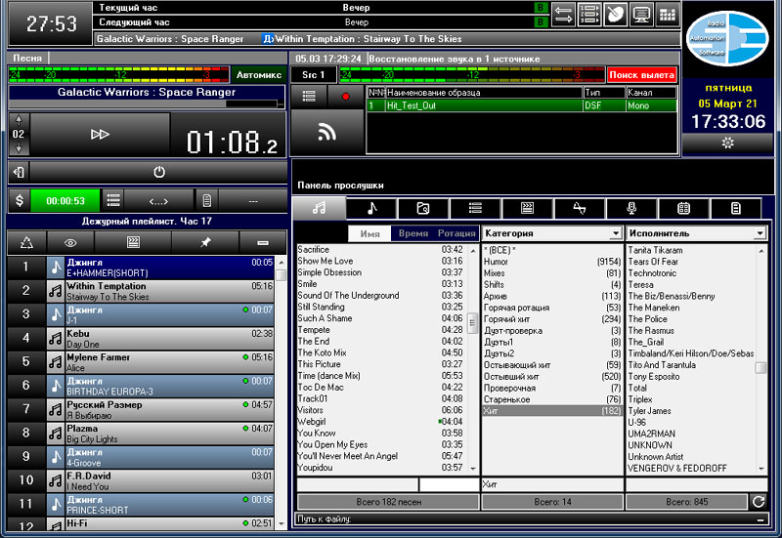
Общий вид Студии в работе

В правом верхнем углу под логотипом и текущей датой и временем находится кнопка «настройки». При первом запуске Студии настройки откроются принудительно.

Настройки Студии

Настройки студии состоят из восьми окон-закладок. В первой закладке общая информация о программе, контактах и регистрации программы.

Пути к папкам

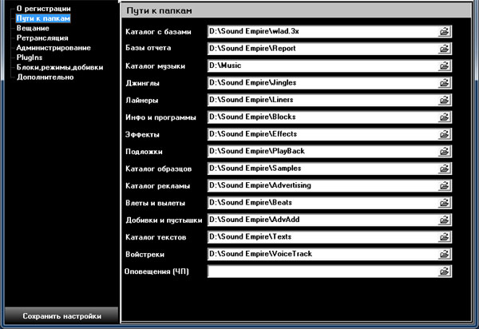

Sound Empire требует хранить различные элементы эфира в отдельных папках.

Необходимо указать реальные пути к папкам с файлами или воспользоваться предложенными программой по умолчанию. Программа при сохранении настроек, в случае отсутствия этих папок создаст их сама.

В этой закладке указываются т.н. «корневые папки» элементов. В дальнейшем в них и подпапках будут располагаться файлы, с которыми будет работать программа.

Что такое «корневая папка» и зачем она нужна.

Допустим, что вся музыка расположена в папке D:\ OnAir\Music\ и распределена в подпапках этой папки. Необходимо указать самый верхний общий путь ко всем файлам, то есть D:\ OnAir\Music, а в базе данных будет храниться информация без корневой папки. То есть путь D:\ OnAir\Music\Русское\Новое\Track1.mp3 в базе будет записан как \Русское\Новое\Track1.mp3. Если мы откроем доступ к папке D:\Music\ OnAir и подключим эту папку как диск M:\, то при соединении корневой папки и пути получим реальный путь к файлу: M:\Русское\Новое\Track1.mp3 , что соответствует правильному расположению файла.

В связи с тем, что путь записывается относительный категорически запрещается изменять путь к корневой папке без переноса файлов в новое расположение с сохранением всей структуры вложенных файлов.

Старайтесь избегать «пересечения» папок. Пример пересечения: музыкальные элементы расположены в папке D:\OnAir\Music, а джинглы D:\OnAir\Music\Jingles. Так размещать неправильно. Правильно джинглы перенести в D:\OnAir\Jingles. Т.о. джинглы не пересекутся с музыкальными элементами.

Вещание

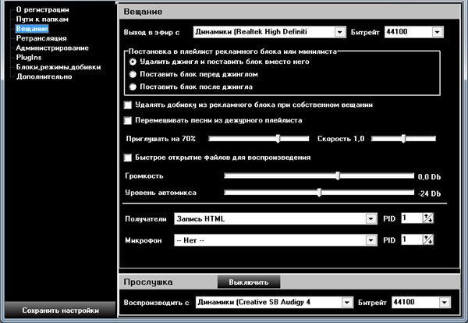

В этом окне производится настройка своего звучания, то есть когда Студия воспроизводит свой (локальный) контент. В верхней части необходимо указать звуковую карту, на которую он будет воспроизведён, а также битрейт воспроизведения элементов на неё. Рекомендуется 44100 или 48000. Эта звуковая называется «эфирная»

Постановка в плейлист - выбор поведения программы, при ситуации наступления времени рекламного блока или минилиста (программы) в случае, когда в плейлисте верхним (первым по списку) стоит джингл:
- «Удалить джингл и поставить блок вместо него» –джингл будет удален из плейлиста, блок встанет первым
- «Поставить блок перед джинглом» - Блок встанет первым, подвинув джингл на вторую позицию
- «Поставить блок после джингла» - Блок встанет в плейлист после джингла, на второе место

Удалять добивку из рекламного блока при собственном вещании - этот параметр важен, как вещателям, так и ретрансляторам. Обычно, при собственном вещании или ретрансляции в часах своего вещания или эмуляции (пропадания сигнала головной станции) нет смысла жестко регламентировать длину рекламных блоков. В таком случае этот параметр рекомендуется включить.
Для головной станции, которая регламентирует время блока региональным станциям - рекомендуется не включать, чтобы добивки рекламных блоков давали возможность региональным станциям корректно совместить сигналы на начале следующего элемента эфира.

Перемешивать песни из дежурного плейлиста - так как дежурный плейлист редактируется редко, а аварийная ситуация может повториться на следующий день в этом же часе, то при выключенном параметре произойдёт загрузка песен в той же последовательности. При включенном параметре последовательность песен будет перемешана. Джинглы останутся на своих местах. Параметр касается только песен.

Приглушать на - параметр устанавливает на сколько процентов приглушить основной плеер кнопкой «приглушить» и скорость приглушения и возврата на полную громкость.

Быстрое открытие файлов для воспроизведения – указывает на то, как открывать файлы. Включенный параметр – программа будет определять размер файла только по заголовку, выключенный – будет просчитывать весь файл. Рекомендуется выключить.
При изменении этого параметра Студию надо перезапустить.
Замечание: включение быстрого открытия приводит к тому, что время звучания файла определяется менее точно. Следовательно, микс между файлами будет также неточным. Особенно, неверно считается время звучания файлов с переменным битрейтом (VBR/ABR ).

Громкость – указывает размер (в db) усиления или приглушения эфирного плеера. Этот размер усиления будет касаться всех файлов.

Уровень автомикса – указывает на чувствительность автоматического микширования песен и джинглов, у которых параметр автомикс включен. Чем меньше это значение, тем автомикс менее чувствителен к затуханию звучания (то есть отреагирует на затухающий звук позже).

Получатели – указывает название режима программ-получателей данных (см. раздел Studio.io), а также PID этих программ (см. раздел Program IDentificator).

Микрофон – указывает название режима программ (см. раздел Studio.io), которые будут управлять микрофоном при приглушении основного эфира, а также PID этих программ (см. раздел Program IDentificator).

Прослушка - используется для предварительного прослушивания файлов ведущим эфира и настроек миксов в живом эфире.
Обратите внимание! Звуковая карта прослушки не должна быть той же, которая указана как эфирная.
В случаях, когда в системе установлена 1 звуковая карта, прослушку необходимо выключить.
Также необходимо указать битрейт воспроизведения элементов на неё. Рекомендуется 44100 или 48000.

Изменение звуковых карт требует перезапуск программы.

Ретрансляция

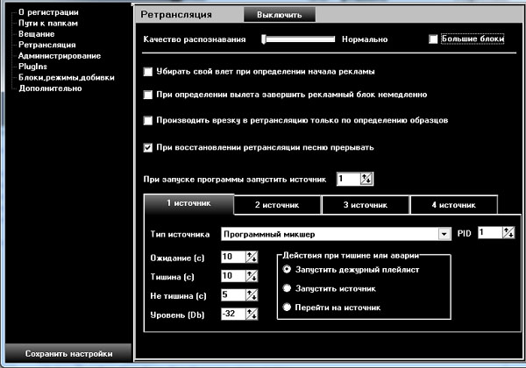

Этот раздел предназначен для региональных станций, ретранслирующим сигнал головной станции.
Если станция не выполняет ретрансляцию, то раздел нужно выключить.

Качество распознавания – определяет чувствительность к звуку, поступающему в программу. Чем больше, чем более интенсивно и использовать больше ресурсов процессора.

Большие блоки – опцию можно включать только когда длительность меток и интервала в сумме более 80 мс, а также в случаях неправильного распознавания меток.

Внизу, под источниками есть еще опция, которая на картинке не отображена. Её включать только при исследовании проблем определения влетов-вылетов и работе с разработчиком.

Убирать свой влет при определении начала рекламы – нужно чётко знать схему размещения меток в ретранслируемом сигнале. Если при врезке блока ваша станция пропускает отбивку, открывающую рекламу (влёт), то чтобы в эфире не звучала два влёта подряд: головной станции и региональной, то выберите этот параметр. Включение этого параметра приводит к удалению файла влета из рекламного блока региональной станции. В остальных случаях включать этот параметр не надо.
В часы собственного вещания влёт убираться не будет, т.к. определения метки старта блока не было.

При определении вылета завершать рекламный блок немедленно - параметр влияет на завершение рекламного блока по команде головной станции (определении вылета)
Обратите внимание на его функцию!
При выключенном программа работает так:
Если сейчас звучит добивка блока, то добивка прерывается и происходит возврат на ретранслируемую станцию. Если играет ролик, до из текущего блока убирается добивка и блок продолжает играть. Возврат произойдет только после воспроизведения всех роликов и воспроизведения вылета.
Если этот параметр включен, то при определении вылета программа немедленно завершает блок, удаляя всё, что осталось не воспроизведенным и завершает текущий элемент, даже если играет рекламный ролик.

Производить врезку в ретрансляцию только по определению образцов – параметр, который используется только при режиме работы программы получения данных о размере и старте блока по IP. Если ваша сеть не использует эти данные, то параметр в работе программы не участвует.
Включение этого параметра обозначает игнорирование команды старта регионального блока и выполняет только подбор добивок под размер, который был передан головной станцией. Студия продолжит ждать образца.

При восстановлении ретрансляции песню прерывать – указывает на то, как программе завершать режим эмуляции при восстановлении сигнала ретрансляции.
Когда пропадает источник ретрансляции или в ретрансляционном эфире тишина, то программа включает режим эмуляции и переходит в вещание из дежурного плейлиста. Когда ретрансляционный эфир восстановился, то этот параметр указывает, прервать песню и вернуться немедленно или дать песне доиграть до конца и только потом вернуться к ретрансляции.

При запуске программы запустить источник – указывает на номер источника, который станет активным при старте программы.
Источники
В программе определены 4 источника. Каждый имеет
Тип - указывает название режима программ-источников данных (см. раздел Studio.io), а также PID этих программ (см. раздел Program IDentificator).
Ожидание – продолжительность в секундах ожидания подключения/соединения с программой-источником. Если за указанное время соединения с программой-источником не произошло, то будут выполнены действия при тишине или аварии. 0 – функция отключена.
Тишина – размер в секундах определения тишины в эфире и выполнения действий при тишине или аварии. 0 – функция отключена.
Не тишина – размер в секундах определения не тишины в эфире.
Уровень – указывает на громкость звука, который считается тишиной, если звук тише указанного значения, или не тишиной, если звук громче этого значения.

Действия при тишине или аварии – указывает на тип поведения программы при наступлении этих событий
- Запустить дежурный плейлист – программа включает режим эмуляции и начинает воспроизводить песни из текущего(дежурного) плейлиста. Когда ретрансляционный сигнал восстановится, программа завершит эмуляцию и вернется к ретрансляции этого источника.
- Запустить источник – программа запустит указанный источник (в подчинении) и перейдет к ретрансляции с него. При восстановлении ретрансляции с исходного источника, программа остановит подчиненный источник и вернется к ретрансляции с исходного.
- Перейти на источник – программа запустит источник и перейдет на ретрансляции с него, остановив исходный источник. То есть в этом режиме возврат назад не предусмотрен.

Администрирование

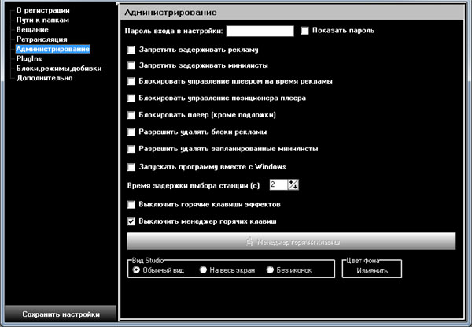

Пароль входа в настройки - ограничивает посторонний доступ к настройкам программы.
Не забывайте пароль! Универсального пароля или пароля сброса не существует.

Запретить задерживать рекламу, запретить задерживать минилисты – включение этого параметра запретит ведущему задерживать рекламные блоки/минилисты (см. кнопки управления постановки блоков эфирной части).

Блокировать управление плеером на время рекламы – блокирует кнопку мягкого пуска в основном плеере студии, во время проигрывания рекламного блока. Рекомендуется выбрать, чтобы ведущий эфира не повлиял на звучание рекламного блока.

Блокировать управление позиционером плеера – блокирует возможность ручного перемещения текущей позиции воспроизведения элемента. Касается элементов всех типов.

Блокировать плеер – запрещает использовать кнопку мягкого пуска следующего элемента и блокирует управление позиционером для элементов всех типов, кроме подложек. Для подложек кнопка мягкого пуска будет доступна, а управление позиционером, в зависимости от состояния опции блокировки позиционера.

Разрешить удалять блоки рекламы – разрешает ведущему удалять из плейлиста рекламные блоки.
Разрешить удалять запланированные минилисты – разрешает ведущему удалять из плейлиста минилисты, выходящие по времени. Ручные минилисты, то есть поставленные вручную можно удалять всегда.

Запускать программу вместе с Windows –при старте системы запускать Студию.

Время задержки выбора станции – если настроен запуск студии в нескольких разных вариантах (обычно это бывает у технического отдела, когда в эксплуатации несколько станций с разными настройками), то параметр указывает на ожидание выбора загружаемой станции. При обычной эксплуатации параметр использовать не нужно.

Выключить горячие клавиши эффектов – не разрешать назначать на эффекты кнопки быстрого запуска.

Выключить менеджер горячих клавиш – запретить использовать Студии кнопки быстрого запуска.

Вид студии – как отображать окно студии, как обычное окно, в полноэкранном режиме, или полностью закрывая рабочий стол основного монитора.

Менеджер горячих клавиш

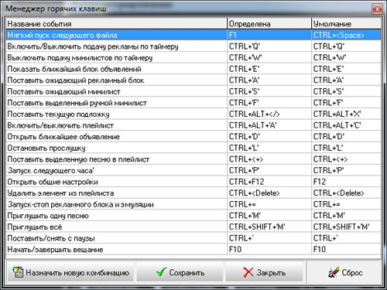

В этом окне можно назначить комбинацию горячих клавиш для событий, перечень которых находится в левой колонке. При настройке менеджера «горячих» клавиш, внимательно обдумайте комбинацию. Рекомендуем использовать настройки по умолчанию или комбинировать исполнительные клавиши так, чтоб исключить случайное нажатие.

Плагины

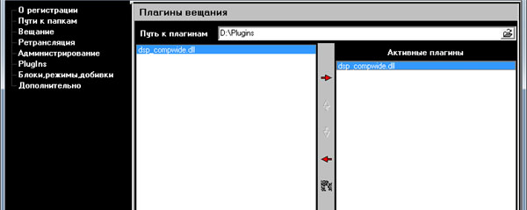

Плагины используются в случаях не выровненных по звучанию эфирных элементов или для придания определенного «окраса» всем эфирным элементам.
В программе используются плагины WinAmp (dsp*.dll).

Внимание! Плагины работают только со эфирным плеером! Для обработки ретрансляционного сигнала используйте плагины в программах-источниках.

Вверху необходимо указать путь к установленным файлам-плагинам.

Назначить плагин – выбрать в левой колонке файл-плагин, нажать на кнопку с изображением «вправо».
Снять плагин – выбрать в правой колонке используемый (активный) плагин, нажать на кнопку с изображением «влево».
Посмотреть свойства и работу плагина – выбрать используемый плагин и нажать на кнопку «свойства» (расположена под кнопкой снятия плагина).
В случае использования нескольких плагинов, последовательность настраивается кнопками с изображением «вверх» и «вниз».
От разработчика: лучшее – враг хорошего. Больше 1-2 плагина использовать не надо. Ничего хорошего из этого не выйдет. Используйте 1, но хороший, проверенный плагин.

Блоки, режимы, добивки

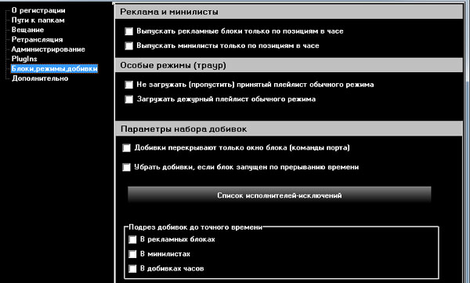

В этом окне находятся важные параметры, влияющие на выпуск блоков рекламы и программ, управление режимами и подрезанием добивок.

Реклама и минилисты
Выпускать рекламные блоки только по позициям в часе,
Выпускать минилисты только по позициям в часе – параметры, влияющие на постановку в плейлист подготовленных блоков рекламы и минилистов. Используется только для станций собственного вещания и при требовании выпускать блоки и/или минилисты по позициям в часе. Например, рекламный блок должен выходить после 4 и 16 элемента в часе, а минилист после 1 и 12. Эти позиции формируются в формате часа и программируются офисной частью при составлении суточного плейлиста.
Как это работает со включенным режимом «рекламные блоки».
Приходит время выпуска блока. Блок становится в ожидание появления в плейлисте первым блок-элемента «рекламный блок», который находится плейлисте часа. Пока этот блок-элемент не будет первым, рекламный блок будет ожидать. Т.о. надо обеспечить время выпуска (подготовки) блока раньше, чем блок-элемент окажется первым.
При ретрансляции эти параметры включать нельзя, т.к. нет движения по плейлисту.
От разработчика: используйте эти параметры только при чётком понимании что Вы делаете. А лучше не используйте. Лучше уж по времени. Вам же перед клиентами отчитываться.

Особые режимы

Раздел управляет загрузкой плейлиста при наступлении или работе программы в особом режиме (траур, день памяти, праздник и пр), которые запрограммированы офисной частью.

Не загружать принятый плейлист обычного режима – при включении этого параметра принятый плейлист часа на сутки не будет загружен. Вместо него будет загружен плейлист часа режима (например, при трауре – час из плейлиста траура). Если параметр выключен, то будет загружен принятый плейлист на час, а в случае его отсутствия – плейлист режима (траура)

Загружать дежурный плейлист обычного режима – указывает разрешено или нет загружать дежурный плейлист в случаях отсутствия или истощения плейлиста часа и часа особого режима.

Параметры набора добивок

Добивки перекрывают только окно блока – этот параметр относится к набору добивок при информировании о размере блока по IP-порту. При включении этого параметра информация о следующем элементе эфира головной станции не учитывается. Разработка под специальные условия. Обычно не используется.

Убирать добивки, если блок был запущен по прерыванию времени –то и обозначает. Когда блок вышел по истечению времени ожидания, то может быть добивки в нем могут быть уже лишние?
При включенном параметре добивки из такого блока будут удалены, блок отыграет своё тело и вернется на ретрансляцию. Если параметр выключен, то блок будет играть с добивками, пытаясь поймать окончание блока головной станции.

Список исполнителей исключений – при нажатии этой кнопки откроется окно, в котором можно составить список исполнителей, песни которых не будут считаться как повторения при формировании добивок блоков. Конечно, это касается только при формировании добивок из базы песен. Применяется при небрежном занесении базы добивочных элементов в базу песен.

Подрез добивок до точного времени – может быть использован, когда известен точный хронометраж блока и необходимо выйти на головную станцию по времени, а не по определению метки окончания блока. Подрез выполняется для самого длинного добивочного элемента.
Как это работает. Пример. Набран блок с добивочными, превышающий размер блока, регламентированный станцией на 2 секунды. В случае выключенного подреза блок будет завершен по метке головной станции и смикширован будет последний элемент блока. При включенном подрезе точка микса добивочного элемента будет перемещена на 2 секунды раньше указанного в разметке. Т.о. блок будет выровнен по времени.
Включать или нет – решать в зависимости от условий. А для «Добивок часа» можно включить, если они используются при своём вещании.

Дополнительные настройки
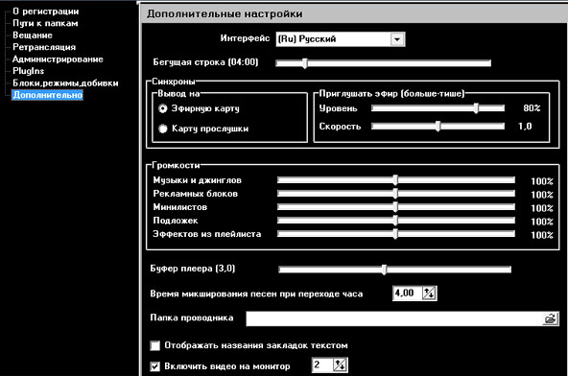

Интерфейс – язык, который будет использован в интерфейсе Студии. Языковые файлы имеют расширение .lng. С программой поставляются файлы с русским и украинским интерфейсом.

Бегущая строка – длительность графического отображения длительности ближайших элементов в интерфейсе Студии.

Синхроны – на какую звуковую карту выводить элементы синхронов, на сколько приглушать плеер эфира и с какой скоростью. Приглушение работает так же, как в «приглушить на» раздела вещания) и при указании вывода на эфирную карту. При выводе на карту прослушки приглушение не работает

Громкости – позволяет установить усиление или приглушение определенных элементов эфира.

Буфер плеера – определяет размер выделенной памяти и просчёта плеера микширования элементов. Не надо изменять этот параметр без особой необходимости.

Время микширования песен при переходе часа – устанавливает микс песни из завершающегося часа в случае, если у нового часа включен параметр «прерывать предыдущий час».

Папка проводника – ограничивает использование проводника в студии.
Для ограничения необходимо установить верхнюю разрешенную папку или вписать к ней путь.
Таким образом, будет доступна только эта папка и её подкаталоги.
Пустая строка – доступны все папки.
Минус « - » обозначает, что проводник в студии не доступен.

Отображать названия закладок текстом – предоставляет выбор отображения закладок в варианте текста или изображений-иконок.

Включить видео на монитор – дает возможность задать монитор при воспроизведении видеофайлов (MPEG, MP4 и т.п). Осторожно! Если случайно указать монитор, где работает Студия, то студия окажется за ним. И добраться до неё будет проблематично. Используйте системную функцию определения номера монитора.

Интерфейс Студии

Часы, состояние, режимы

Слева окошко-кнопка обратного отсчета времени до окончания часа (клока). Во время сведения часа, которое указано в параметрах часа вид кнопки изменится и будет доступен запуск следующего часа вручную ведущим эфира или по метке сведения часов головной станции. При нажатии или срабатывании метки текущий час завершается и загружается новый час, отрабатывая свои параметры: прерывать или нет час, час вещания или ретрансляции и пр.
По центру отображена информация о текущем и следующем часе. Если подвести мышку к надписям «текущий час» и «следующий час», то появится подсказка, что это за час, когда часу будет включено сведение часов и когда будет принудительно запущен следующий час.
По центру находится название часа из шаблона суток, которые работают в этот день недели.
Правее названия часа находится квадратик с указанием состояния часа и плеера.
Буква: B – час вещания, R – Ретрансляции, X – час не определен (не назначен)
Цвет: зеленый – сейчас Студия воспроизводит свой эфир, то есть блок или плейлист, оливковый (темный желтый) – слушает ретрансляцию и плеер остановлен, красный – час не определен, студия не знает что ей делать.

Правее находятся 5 кнопок:
Показать-спрятать панель интро-оутро – панель отображается в правой нижней части окна студии. Предназначена для цветового информирования ведущего эфира о том, что у текущей композиции заканчивается интро и ему пора завершать своё выступление в прямом эфире.
Показать-спрятать окно синхронов – панель отображается в левой нижней части, частично закрывая плейлист. (См. работа с синхронами)
Показать-спрятать окно ретрансляции – показывать или нет окно ретрансляции (если ретрансляция включена).
Монитор событий студии – В нем отображается список необычных событий и нарушений работы программы. Это может быть как и прерывание блоком эфира или срабатывание тишины, так и какие-то серьезные ошибки, которые могут возникнуть в процессе работы программы. Если кнопка мигает – посмотрите и проанализируйте. В случае серьезных нарушений связывайтесь с разработчиком.

Состояние режимов исключительных событий – если кнопка мигает желтым, то в ближайшие сутки наступит режим, который отличается от обычного. Траур, поминальный день, праздник… Мигание красным означает, что студия находится сейчас в исключительном режиме. Посмотреть что сейчас за режим и когда наступит следующий можно, нажав эту кнопку. Также в открывшемся окне можно оперативно изменить информацию, если режим траура уже наступил, а «мы забыли».
Режимы исключительных событий программируются в офисной части. Автоматическое обновление информации Студией происходит в студии 4 раза в час.

В нижней части располагается бегущая строка, которая отображает ближайшие элементы, которые будут выпущены в эфир. Продолжительность отображения настраивается в настройках студии. Двойной щелчок мышкой по ней приводит к открытию настроек звучания текущего элемента и следующего за ним. Удерживая CTRL – открывается настройка трех элементов. Учитывайте, что настраивать текущий элемент надо быстро, чтобы он не успел завершиться. Ну, это очевидно.

Лого, время, настройки

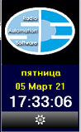 | Логотип – по умолчанию отображается логотип Sound Empire. Заменить можно, подменив файл logo.bmp в папке с программой (там, где SEStudio.exe).  Параметры изображения (Горизонт x Bертикаль) - 120x100 пикселей.  Ниже отображается день недели, дата и текущее системное время.  Внизу кнопка входа в настройки программы.  Про то, что пароль входа в настройки забывать нельзя – напомнить?

Эфирный плеер

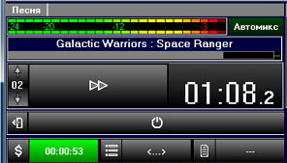 | Слева вверху переключатель песня/элемент/блок, который отображает что последнее было воспроизведено: название песни, элемента блока или название блока (рекламного или программы-минилиста)  Индикатор уровня воспроизведения. Имеется ввиду числовое значение воспроизводимого плеером файла.. К микшеру системы и громкости звучания программы это не имеет отношение.  Автомикс – положение включено или выключено. Выключено подсвечивается темно-красным.

Для того, чтобы сработал автомикс нужно, чтобы совпали 3 фактора:
- Автомикс в Студии должен быть включен.
- Играет песня или джингл со включенным автомиксом в карточке разметки. Для остальных элементов он выключен, чтобы не нарушать отчетности.
- Элемент в окончании имеет затухающую характеристику раньше, чем внесена метка микса в карточку.
При несоблюдении любого из этих факторов автомикс не сработает.

От разработчика: На самом деле этот механизм является устаревшим, оставшийся из начала 2000х, для очень ленивых музыкальных редакторов. Но, раз уже было сделано, пусть какое-то время поживет. Тем более, при добавлении элементов уже давно существует автоматическая разметка.

Индикатор уровня воспроизведения элемента, при клике на него левой кнопки мыши изменяет свой вид, отображаемый диапазон -24, -41, -60 db.
Ниже отображено название элемента в эфира, и его текущая позиция воспроизведения (позиционер)
Панель микса и времени звучания
Кнопочки вверх и вниз регулируют фейд-микс текущего элемента при нажатии кнопки «мягкий пуск». Цифра между ними показывает значение фейда.
Большая кнопка (чтобы не промахнуться) – мягкий пуск следующего файла. Завершает воспроизведение текущего элемента и стартует следующий.
Отображение обратного отсчета до завершения воспроизведения элемента. Нажатие мышки переключает отображение «от начала» (светится жёлтым). Повторное возвращает обратный отсчет.
Ниже находится кнопка «включить/спрятать» дополнительные элементы управления эфиром.
При спрятанных элементах отображена только кнопка «стоп».
При показанных вид будет такой:

Кнопки управления:
Приглушить всё – включение приглушает весь контент, пока не укажут её «не отожмут».
Переключение в режим «приглушить одну песню» снимает этот режим. Активным становится «одна песня». Уровень приглушения не изменяется.

Приглушить одну песню – включение приглушает только текущий элемент. По завершению его функция приглушения выключается и новый элемент выходит на полной громкости.

Зациклить текущий элемент – зацикливает по кругу файл, который сейчас играет. Полезен для подложек, которые короче, чем выступление ведущего эфира. Но так можно и джингл зациклить. Поэтому осторожно!
Нажатие мягкого пуска следующего файла снимает зацикливание и выпускает следующий элемент.

Пауза – ставит воспроизведение элемента и плеера на паузу.

Стоп – доигрывает песню/блок и прекращает подачу музыкальных файлов в эфир. Задержать можно только на 1 час, далее снимается и переходит в обычный режим.

Кнопки подачи и таймеров рекламы, минилиста и текстового объявления – кнопками подачи можно временно остановить подачу блоков в плейлист (кнопка управления подсветится красным).
Когда наступит время выхода блока, то вместо обратного отсчета загорится надпись «Поставить», нажав на которую блок/программа будет поставлена в плейлист.
В обратном отсчете отображается время до постановки блока/минилиста в плейлист. Если до следующей постановки больше суток, то отображается <…>, если назначений нет, то --- .

Плейлист

При запуске нового часа плейлист старого очищается, если в формате часа не указано «запускать, не очищая плейлист» и в это окно загружается плейлист нового часа. Если плейлист на этот час отсутствует или истощен, и в формате часа указано «загружать дежурный, если пустой» (для часов ретрансляции включено всегда), то будет загружен дежурный плейлист этого часа. Если нет дежурного плейлиста или он истощится, то считается плейлист ручным и список останется пустым. Загрузка дежурного плейлиста происходит только 1 час для этого часа. Сверху окна отображается какой плейлист и какого часа был загружен и активен.
Ниже находятся кнопки управления и отображением плейлиста.

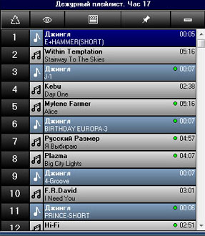 | Кнопка «Режим» имеет 3 переключения отображения левой колонки (все элементы плейлиста считаются как блоки):  - Обычный –только номера последовательности блоков  - Обратный отсчет – отображается время до запуска блока  - Время – отображается планируемое время запуска блока  Показать следующий час – дает возможность ведущему эфира посмотреть следующий час.  Удерживайте эту кнопку. Окно закроется, когда отпустите кнопку мышки .  Замечание: отображается только принятый плейлист. Дежурный лист не отображается.  Поставить выбранную подложу в плейлист - ставит на пер-вую позицию музыкальный файл, который находится в подложках. Предварительно подложку надо выбрать в закладке «Подложки».
Оставить на следующий час – при запуске нового часа плейлист старого очищается, если в формате часа не указано «запускать, не очищая плейлист». Эта кнопка позволяет оставить выбранный элемент на новый час в любом случае. После очистки плейлиста часа, оставленные элементы будут в начале списка нового часа.

Удалить элемент – удаляет выбранный элемент из плейлиста.
Работа с плейлистом
Нажатие правой кнопкой мышки по элементу позволяет послушать его в окне прослушки.
Перемещение элементов внутри плейлиста производится удерживая левую кнопку мышки (Drag-n-Drop).

Долгое нажатие левой кнопки мышки в второй колонке на рекламном блоке или минилисте отображает содержимое этого блока. Окно закроется, когда отпустите кнопку мышки.

Двойной щелчок по элементу открывает окно настройки микса между этим и следующим элементом. Если при двойном щелчке была зажата клавиша CTRL, то открывается настройка трех элементов:

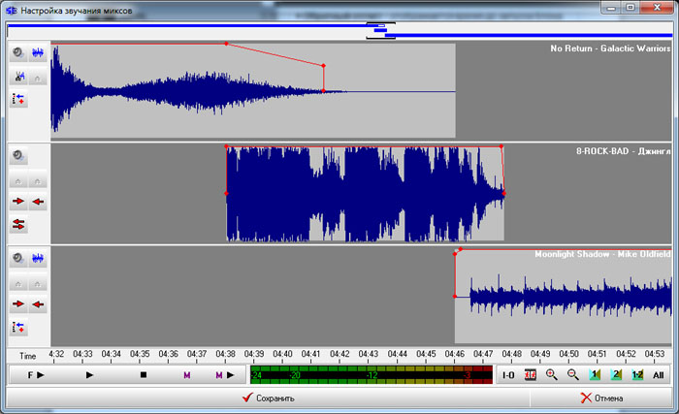

Синхроны

Синхроны – аудио файлы, которые можно одновременно запустить с аудиофайлом, выходящим в эфир. Например, они могут использоваться при чтении новостей. Окно открывается при нажатии кнопки «показать/спрятать окно синхронов» в верхней части программы.

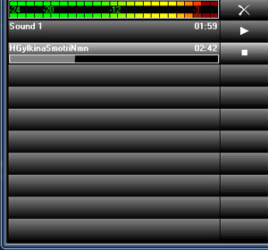 | Окно синхронов содержит 10 ячеек, в которые можно разместить песни из базы песен или файлы из окна проводника программы «перетащив» композицию на нужную ячейку.  Снять синхрон можно выбрав мышкой ячейку и нажать на клавиатуре клавищу Delete.  Если воспроизведение синхронов происходит на эфирную карту, то на время его воспроизведения основной плеер приглушается (см. настройки программы).  Закрытие окна синхронов останавливает воспроизведение текущего синхрона.

Окно ретрансляции

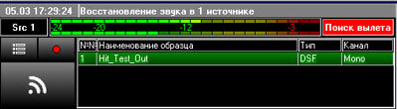

Вверху окна отображается последнее событие, которое произошло в работе с программами-источниками и детектором
Ниже отображен номер активного источника, индикатор уровня сингала, поступающего в программу и отображение состояния распознавателя (детектор).
Состояния могут быть такими:
- Поиск влета – программа ищет метку начала рекламного окна или региональной программы. Плеер остановлен, или доигрывает элементы текущего блока
- Поиск вылета – программа ищет метку окончания окна или программы. Плеер воспроизводит свой эфир. Также поиск вылета отображается при часе вещания.
- Сведение – программа ищет метку начала следующего часа. При его определении текущий час завершается и запускается следующий час.
- Эмуляция – в сигнале тишина или обрыв соединения с программами-источниками. Плеер воспроизводит текущий (дежурный) плейлист. Когда сигнал восстановится, программа завершит эмуляцию и вернется к обычной работе.
- Отключен – программа находится в ручном режиме под управлением ведущего, функции детектора выключены.

Под номером активного источника расположены 3 кнопки:
Выпустить блок – предназначена для ручного пуска рекламы в режиме ретрансляции. При нажатии произойдёт переход с ретрансляции на вещание и начнётся проигрывание первой позиции в плейлисте (песни, минилиста, рекламного блока). Детектор перейдёт в режим распознавания вылета. После завершения звучания этого блока – программа вернётся в режим ретрансляции.

Записать текущий звук– кнопка для записи кусочка эфира. Повторное нажатие на кнопку останавливает запись и будет запрошено имя файла для сохранения. Файлы записываются в формате Wave. Обычно запись используется для определения качества поступающего сигнала и определения меток головной станции, если по какой-то причине региональная станция их не знает.
Эта кнопка несколько раз помогла определить проблему в звуковом тракте: вместо стерео сигнала приходил моно сигнал и метки, созданные в противофазе, были не слышны.

Начать/завершить вещание – переход и завершение режима безусловного вещания (ручной режим). Пока этот режим включен, детектор будет отключен.

Справа от этих кнопок находится окно списка образцов назначенных на распознавание содержит номер по порядку, наименование образца, его тип и по какому каналу производится распознавание метки. Если образец имеет несколько разрешенных каналов, то щелчок по надписи канала образца переключит его в следующий режим.
Если образец в списке зелёного цвета - он активен и в данный момент осуществляется поиск метки, которая описана в нем. Если темно-красного - образец назначен, но не активен и распознавание его метки не ведётся.

Панель прослушки

Прослушка предназначена для воспроизведения файлов вне эфира. Прослушка работает на звуковую карту, которая указана в настройках как карта прослушки. Этот плеер является независимым от режима вещания или ретрансляции. В прослушку попадают элементы при нажатии правой кнопкой мыши по ним.
Кнопки прослушки: пауза-играть, установить начало нарезки (если песня из плейлиста), информация о элементе, остановить прослушку. Если в прослушку находится песня из базы песен, джинглов или проводника, то вместо кнопки «установить начало нарезки» будет кнопка «поставить в плейлист».
Прослушка автоматически закрывается спустя 5-6 секунд неиспользования.
При нажатии «установить начало нарезки» эта кнопка изменит свой вид на 2 кнопки «установить новое начало нарезки» и «установить окончание нарезки». При нажатии «установить окончание нарезки» в плейлист добавляется элемент, выделенный оранжевым цветом: нарезка. Настроить микс между нарезками можно с помощью окна настройки микса (двойной щелчок по элементу плейлиста).

База песен

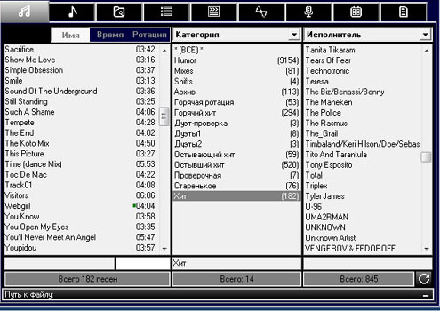

База песен состоит из трех колонок. В левой отображены песни, занесенные в базу. Зеленый кружок возле продолжительности песни обозначает, что у этой песни включен автомикс.
Список песен можно отсортировать по имени, времени звучания и ротации. В ротации отображаются первыми песни те, которые в плейлист попадали раньше, внизу находятся те, которые ставились в плейлист позже. Имеются ввиду песни в принятых плейлистах офисной части.
В средней и правой колонке можно выбрать по каким критериям отображать песни. На выбор даются: категория, исполнитель, стиль, настроение, язык исполнения, пол исполнителя, дата поступления, шаблон суток, автор музыки, автор текста, источник. В скобках отображается количество песен в базе по указанному критерию.
Критерий в средней и третьей колонке не должен совпадать (программа изменит автоматически).
Под списками находится строка поиска по первым буквам критерия. Под списком песен правее строки поиска есть окошко фильтра песен «по включению строки». Если в фильтр внести «ноч», то в списке песен останутся песни, в названии которых есть эта последовательность («Ночной экспресс», «Зимняя ночь», «Одиночество» и т.п). При этом, если в фильтр введен хотя бы 1 символ, то фильтр подсвечен желтым, предупреждая ведущего, что список песен отфильтрован.

Ниже строк поиска отображается информация о количество песен в базе, соответствующим выбранным критериям, либо размер списка в выбранном Вами критерии.
Справа находится кнопка обновления списка песен.
В правом нижнем углу находится кнопка «Свернуть/Восстановить окно информации».
В окне информации отображаются данные по выделенной песне.

Работа с базой песен
Первой строкой в списках среднего и правого столбцов находится выбор «*(ВСЕ)*». Если выбрать в этих колонках этот выбор, то в левой колонке будут отображены все песни в базе. Во всех остальных случаях выбора в колонке песен будут отображены песни, которые соответствуют критериям выбора в колонках.
Пример: в правой колонке критерий «исполнитель», в средней «категория». Если в исполнителе выбрать «ABBA», а в категориях «все», то будут отображены все песни группы ABBA. Если в категориях выбрать категорию «Gold», то в списке песен будут отображены песни группы ABBA категории Gold.
Для того, чтобы поставить песню в плейлист надо выбрать необходимую песню и удерживая левую кнопку мышки (Drag-n-Drop) «перетащить» в нужное место плейлиста.
Щелчок правой кнопкой мышки по песен отправляет эту песню в прослушку с возможностью поставить в плейлист.

Джинглы

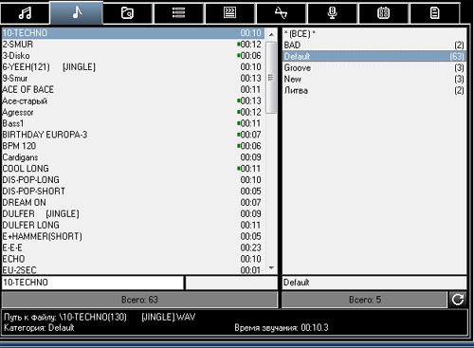

В окне джинглы отображаются элементы, которые внесены в базу джинглов. Принцип работы с ними точно такой, как с базой песен. Отличия только 2 – в правой колонке находится список категорий и нет выбора критериев. Щелчок правой кнопкой мышки отправляет файл в прослушку с возможностью поставить в плейлист.

Проводник

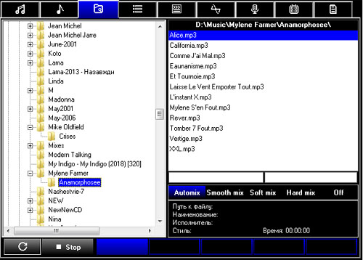
Проводник обеспечивает доступ к файлам без занесения их в базу. Отсюда можно перетаскивать их в плейлист. Проводник можно ограничить по папкам. (См. Настройки программы)
В левом окошке находится дерево доступных папок проводника. В правом – список файлов в выбранной папке. Внизу списка строки поиска по первым буквам и фильтра названия файла (как в базе песен).
Ниже находятся 5 кнопок выбора микса для файла: автомикс, мякгий, средний, жесткий микс и микс отключен. При постановке файла в плейлист к нему будут применены настройки микса.
Если элемент дольше по звучанию 30 секунд, то он воспринимается программой как песня, если менее, то как джингл.
Внизу окна 7 кнопок: «обновить список файлов», «Стоп текущего эффекта» и 5 кнопок эффектов, которые могут быть использованы, как кнопки мгновенного запуска (Осторожно! Даже при режиме ретрансляции).
Эффекты выходят поверх эфира, с приглушением, которое указано в настройках вещания Студии.
Назначить на выделенный эффект – выбрать файл, удерживая CTRL +щелчок левой кнопкой мышки по позиции эффекта.
Снять эффект – удерживая ALT +щелчок левой кнопкой мышки по позиции эффекта. Ответить на подтверждение снятия.
Нажатие правой кнопки мыши по файлу или эффекту отправляет его в прослушку, с возможностью поставить этот элемент в плейлист.

Ручные минилисты

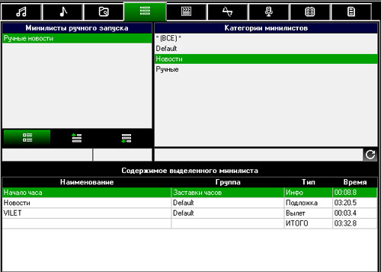

В списке минилистов ручного запуска отображаются минилисты, которые в офисной части указаны как «ручные». Справа – категории минилистов со стройкой поиска и кнопкой «обновить», слева –название минилистов выбранной категории со строкой поиска и фильтра, внизу находится содержимое выбранного минилиста.
Под списком минилистов 3 кнопки, которые указывают на режим добавления минилиста в плейлист:
- Раздельно – если минилист перетащить на подготовленный рекламный блок в плейлисте, то эта опция поставит минилист отдельным блоком
- В начало блока – добавит минилист к рекламному блоку в начало
- В конец блока – добавит минилист в конец рекламного блока.
Таким образом можно организовать оперативный выпуск новостей или «пробок».

Щелчок правой кнопки мыши по ролику в содержимом плейлиста отправляет ролик в прослушку. Только послушать. В плейлист ролик поставить нельзя.

Подложки

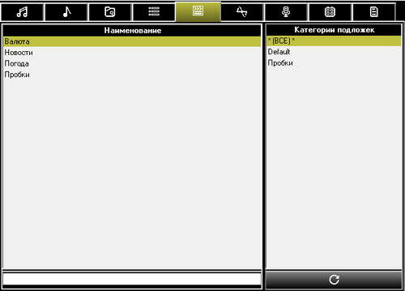

В окне подложки отображаются элементы, которые внесены в базу подложек. Принцип работы с ними точно такой, как с базой песен. Отличия только 3 – в правой колонке находится список категорий, нет выбора критерия, нет фильтра.
Выбранная подложка может быть использована в кнопках управления плейлистом.
Щелчок правой кнопкой мышки отправляет файл в прослушку с возможностью поставить в плейлист.

Эффекты

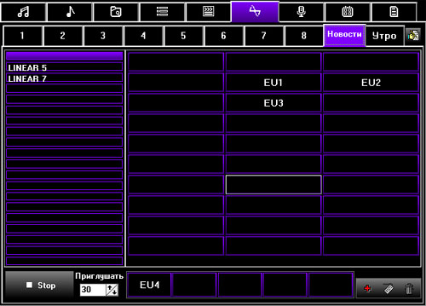

Окно эффектов служит для подачи в эфир назначенных в ней файлов, поверх играющей песни или в очереди плейлиста. Такие эффекты часто применяются в звуковом оформлении программ.
Редактирование базы эффектов из студии недоступно.
На каждой закладке расположены, 30 кнопок мгновенного запуска и 20 позиций для постановки в очередь плейлиста. Постановка эффекта в очередь плейлиста производится с левого столбца при помощи перетаскивания левой кнопкой мышки.
Это окно имеет 10 независимых закладок, что позволяет создавать различные наборы эффектов.
При помощи кнопки название текущей закладки можно переименовать с цифры на более удобное название. Например, по названию программы, где используются используемые в ней эффекты.
Нажатие левой кнопки мыши немедленно запускает эффект на проигрывание (Осторожно! В режиме ретрансляции тоже), правой посылает файл в прослушку.

В нижней части окна расположены:
- кнопка остановки запущенного эффекта
- установка процента уровня приглушки текущего элемента эфира. Пока звучит эффект.
- 5 кнопок общих эффектов
- Кнопки включения режимов назначения эффектов, горячих клавиш, снятий эффектов

Режимы добавления, назначения горячих клавиш (или комбинация клавиш), снятия назначений.
При включении режима кнопка будет мигать. Закончить – нажать её снова.
Добавление возможно только эффектов, которые внесены офисной частью в базу эффектов.
Снятие происходит с подтверждением действий.

При включении режима назначения горячих клавиш каждое нажатие по эффекту будет задан вопрос о комбинации клавиш для запуска эффекта.
Следует помнить, что горячая клавиша назначается на место эффекта, а не на конкретный эффект. То есть при изменении активной закладки и вызова горячей клавиши будет воспроизведён эффект из этой, текущей группы эффектов.
Это не касается общих эффектов внизу, т.к. они статичны и не изменяются с переключением текущей группы.
Если эффект имеет назначенную горячую клавишу, то он отображается с подчеркиванием имени. Для того, чтобы узнать, какая клавиша назначена, надо подвести мышку к эффекту. Появится подсказка.

Voicetracks (Войстреки)

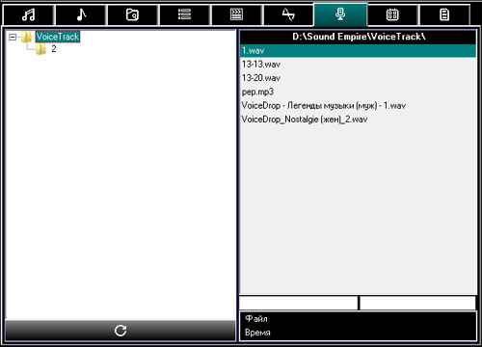

Войстреком называется записанный звуковой файл, звучащий на песне или подложке, эмулирующий присутствие человека в эфире. Обычно используются одноразово. Размещаются в начале или в конце песни, ориентируясь на intro или outro . Файлы используемые, как войс-треки и не нужно заносить в базу. Достаточно их разместить в указанные в настройках каталоги, соответствующие названиям.
Панель размещения и редактирования лайнеров, войс-треков предназначена для оперативной постановки лайнеров, войс-треков в студийной части программы во время эфира.
Войстрек является частью эфира. Настройка звучания его производится на общих основаниях редактора миксов. Для постановки в плейлист их надо перетащить в плейлист также, как песни, джинглы, подложки.
Правая кнопка мышки отправляет войстрек в плейлист с возможностью постановки его в плейлист.

Окно информации (инфо)

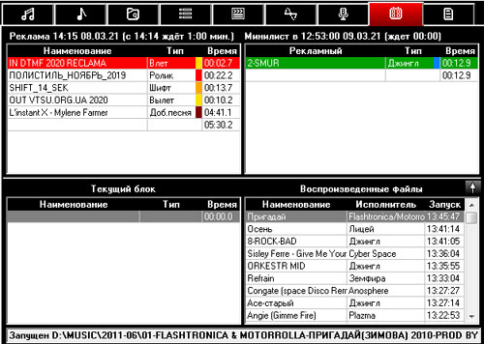

Это окно предоставляет информацию о том, что было и будет проиграно в эфире. Здесь можно увидеть состав и продолжительность ближайшего по времени рекламного блока (слева вверху), а также ближайший минилист (справа вверху), а также текущий блок, который находится в воспроизведении (слева внизу).

В окне «Текущий блок» отображается информация о составе текущего блока или минилиста. Список отображает только файлы, стоящие в очереди на воспроизведение.

Информация о ближайшем рекламном блоке и минилисте обновляются при постановке в плейлист предыдущего блока или минилиста, а также при выпуске добивки из играющего блока. Также блок обновляется за 10-15 секунд до постановки в плейлист. Чтобы, принудительно обновить информацию о назначенных ближайших блоках, нужно кликнуть левой кнопкой мыши внутри соответствующего окошка рекламного блока или минилиста. Клик правой кнопки мыши по файлу, состоящему в составе блока отправляет файл в прослушку без возможности поставить ролик в плейлист.

В окошке «Воспроизведённые файлы» отображается список всех вышедших в эфир элементов за последнее время (1-2 часа). Кнопка правее надписи «воспроизведенные файлы» открывает более подробный список воспроизведенных файлов.

Ниже находится информация о последнем запущенном файле-элементе.

Окно текстов

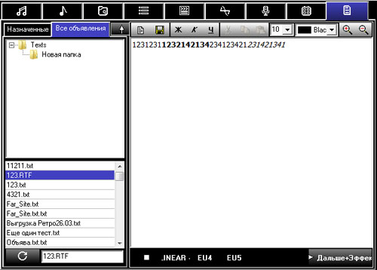

Окно предназначено для быстрого доступа к эфирной текстовой информации.
Позволяет создавать, просматривать, редактировать и сохранять тексты.
Работает совместно с текстовым планировщиком в офисной части. В офисе есть возможность планировать текстовые объявления по дням и по времени. При наступлении времени их назначений студия заранее сигнализирует о том, что есть непрочитанные тексты. Над окном плейлиста показывается отсчет времени до ближайшего текстового назначения. По истечении времени кнопка перехода студии к текстовым файлам начинает мигать. Студия собирает в блок и показывает все назначенные тексты на это время.
В закладке «Назначенные» отображаются все назначенные на времена тексты, для этого дня. С назначенными текстами можно заранее ознакомиться или отредактировать, не дожидаясь оповещения студии.
Тексты, сохранённые в формате ***. TXT и RTF , помещённые в подкаталоги, автоматически будут доступны для чтения и редакции из закладки «Все объявления». Достаточно выбрать во встроенном проводнике подкаталог с сохранённым текстом.
Редактор текста позволяет выделить какие-то части текста цветом, размером, шрифтом (для RTF-файлов).

Внизу расположены кнопки-эффекты.
Назначить на выделенный эффект –удерживая CTRL +щелчок левой кнопкой мышки по позиции эффекта, откроется окно со список разрешенных эффектов в офисной части.
Снять эффект – удерживая ALT +щелчок левой кнопкой мышки по позиции эффекта. Ответить на подтверждение снятия.
Нажатие кнопки «дальше» приводит к переходу к следующему тексту из назначенных активных текстов. Если к ней добавлен эффект, то переход сопровождается воспроизведением этого эффекта.

Приложения

Что такое Program IDentificator (PID)

Sound Empire 3 является комплексом программ, которые обмениваются между собой данными.
Program IDentificator – это условная группа приложений, которые работают синхронно в одной связке, передавая данные между собой. Это т.н. интерактивный режим работы.
По этому номеру-каналу происходит обмен данными между главной программой и подчиненными модулями. Каждый канал имеет свой номер от 1 до 32767. Он нужен для идентификации программы или группы программ. Управляющая программа опрашивает программы, запущенные в системе. Программы комплекса Sound Empire сообщают, какой PID он использует, и управляющая программа будет передавать (или получать) данные, которые предназначены только этому приложению или группе программ с одинаковым PID.
Каждая программа имеет свой тип класса, поэтому если каждая копия программы используется только в одном экземпляре, то достаточно указать PID=1.
Студия PID-а не имеет, т.к. является центральной программой, у которой все программы работают в подчинении.
Пояснение примером, работы в группе.
Станция использует источник 1: стандартный линейный вход с управлением микшером звуковой карты (SE_AudioRouter), а также использует программу, которая получает данные через IP-порт (SE_Directive).
Для резерва используется источник 2: Интернет-поток (SE_CastPlayer).
В данном случае можно всем указать PID = 1, т.к. SE_CastPlayer не используется в группе Источника 1.
Если запущено несколько экземпляров управляющей программы (Студии) и для каждой свой SECastPlayer, то необходимо для каждой Студии указать каким SECastPlayer-ом она будет управлять и принимать от него данные.
Если в Студии источник SECastPlayer c PID = 2, то в SECastPlayer необходимо указать «интерактивный режим, PID = 2.
В другом экземпляре Студии необходимо указать другой PID, чтобы вторая Студия не управляла SECastPlayer-ом, который работает с первым экземпляром Студии.

Файл настроек ввода-вывода (SEStudio.io)

Со Студией поставляется текстовый файл SEStudio.io.
Этот файл отвечает за перечень и настройки программ-источников/получателей, которые работают в связке со Студией. Файл состоит из разделов, которые заключены в квадратные скобки.

На настоящий момент определены следующие разделы:
- Input – источники звука или данных
- Output – получатели данных для дальнейшего вывода
- Mircophone – управление микрофоном /Модули не реализованы. Нет запросов о необходимости/

В разделе строками указываются условные названия вариантов работы, которые будут отображаться в настройках студии и перечень программ, которые необходимы для работы этого варианта.
Пример в разделе [Input]: Поток с командами=CastPlayer, Directive
"Поток с командами " будет отображен в списке вариантов выбора режима работы с ретрансляцией в настройках Студии. Данные после "=" CastPlayer,Directive. Это значит, что при выборе этого режима в Студии, источниками звука и данных будут модуль SECastPlayer и SEDirective.

Все программы, которые совместимы со Студией имеют префикс SE_ , который опускается в данном файле для сокращения и идентификации общности приложений.

